БИОмеханиЧЕСКИЕ свойства кожНОГО ПОКРОВА
по данным ИЗМЕРЕНИЯ СКОРОСТИ РАСПРОСТРАНЕНИЯ ПОВЕРХНОСТНЫХ ВОЛН

Авдошенко К.Е., Федорова В.Н., Коновалова Т.А.,

Фаустова Е.Е., Снегирева Н.С.*

ФГУП «Институт пластической хирургии и косметологии МЗ РФ», г. Москва
*Институт прикладной механики РАН, г. Москва, Россия

РЕЗЮМЕ

В работе приведены результаты исследования изменения механических свойств кожи – важнейшей многослойной композиционной системы естественного происхождения – под влиянием механического воздействия, возникающего вследствие применения различных методов послеоперационного физиотерапевтического воздействия. Исследование проводили низкочастотным акустическим методом, позволяющим контролировать восстановление механической анизотропии, свойственной здоровой коже. Показана высокая информативность механических характеристик кожи, исследованных с помощью акустического анализатора АСА, для сравнительной оценки эффективности методик физиотерапевтического воздействия, используемого для снятия отеков в тканях лица, неизбежных при пластических операциях. Результаты, полученные в настоящей работе, дополняют данные по оценке эффективности использования композиционных материалов с биологической активностью в протезировании мягких тканей, косметической хирургии, а также биомеханических исследованиях, проводимых медицинскими организациями совместно с институтами РАН.

1. ВВЕДЕНИЕ

Особенности механического поведения биологических тканей широко используются в медицине для диагностики, оценки эффективности лечения и прогнозирования хода выздоровления пациента после операционных вмешательств. В частности, для анализа биомеханических свойств композиционных материалов естественного происхождения информативными являются методы, с помощью которых изучается распространение поверхностных волн (возмущений) акустического диапазона [1-3]. Именно низкие частоты (10²-10⁴ ГЦ) позволяют определять характер межклеточных взаимодействий, наиболее важных для кожи. Ранее было показано [4], что скорость распространения поверхностных волн является параметром, чувствительным к особенностям структуры композитных систем, моделирующих мягкие ткани.
Кожа является композиционной многослойной системой [5], обладающей морфологической и механической анизотропией. Уже в XIX было ясно, что при лечении травм только квалифицированный врач сможет зашить рану «грамотно», выполнив разрезы в косметически выгодном направлении - вдоль линий натяжения кожи. Эти линии были впервые описаны в 1861 году К.Лангером, и вошли в классические учебники по дерматологии, хирургии и косметологии как линии Лангера [6].
К настоящему времени в пластической хирургии для оценки хода восстановления механических свойств кожи, отражающих восстановление структуры подкожных слоев тканей, накоплен достаточный опыт использования прибора АСА – акустического анализатора тканей [7,8]. Имеющиеся в литературе данные и собственные наблюдения группы исследователей, работающих совместно со специалистами по механике композиционных материалов биологического происхождения, позволяют предположить, что разработанная в [9-11] методика может найти применение в решении актуальнейшей медицинской проблемы - сокращения периода реабилитации пациентов после косметических операций.
Хирургическая коррекция атрофии (ХКА) кожи лица и шеи предусматривает широкую отслойку и иссечение избытков кожи, что является серьезным хирургическим вмешательством для подлежащих мягких тканей. В ответ на массивную травму в мягких тканях лица и шеи возникает воспаление - процесс, проявляющийся в нарушении кровообращения и ряда физиологических функций соединительной ткани (разрушение естественной пространственной организации, отек). Тканевые разрушения, вызываемые хирургическим вмешательством, обуславливают местное освобождение гистамина и серотонина, которые, изменяя проницаемость сосудов, способствуют появлению и нарастанию воспалительного отека. При операционной травме преобладает механический и лимфатический характер отека. Вопросы использования физиотерапевтических методик и их эффективность в послеоперационной реабилитации пациентов после эстетических операций до настоящего времени практически не разработаны. Имеются разрозненные сообщения об эффективности того или иного метода воздействия, однако необходима целостная комплексная программа с указанием времени и продолжительности их применения. Многолетний опыт применения акустического метода исследования кожи в различных областях медицины показал высокую значимость механических свойств кожи при оценке эффективности лечения. Эти данные позволили авторам обосновать применение акустического сканирования для оценки эффективности различных методов физиотерапевтического воздействия, применяемых в раннем послеоперационном периоде.

2. ОБЪЕКТЫ И МЕТОДЫ ИССЛЕДОВАНИЯ

Под наблюдением находились 106 женщин с возрастными изменениями мягких тканей лица и шеи в возрасте от 40 до 68 лет. Всем пациенткам была выполнена ХКА по стандартной методике (Фришберг И.А., 1984). Наблюдаемые пациентки были соматически практически здоровы, послеоперационный период во всех случаях протекал без осложнений.
Для достижения поставленной в работе цели был использован акустический анализатор кожи AСA с трехщуповым датчиком. Все исследования выполняли между 10 и 14 часами дня в положении пациентки «лежа на спине», голова повернута на бок, после адаптации к температуре помещения, которая составляла 18-22C⁰.
Для стандартизации обследования с помощью прибора ASA измерения проводились в трех фиксированных малых по площади областях (рис.1): №1 – посередине расстояния от козелка ушной раковины до наружного края глазной орбиты, №2 – посередине расстояния от козелка уха до основания грушевидного отверстия черепа и №3 – над углом нижней челюсти с обеих сторон лица (рис.1).

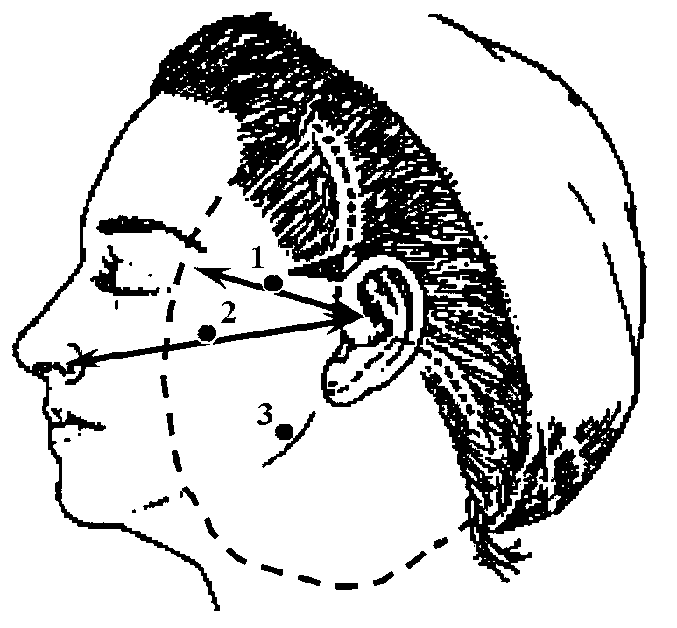

Рис.1. Схема расположения областей акустического сканирования кожи лица.

При исследовании акустической анизотропии участка ориентация щупов производилась по взаимно перпендикулярным направлениям. Обследования пациенток производили на 3, 7, 14, 30 сутки после операции.
В качестве рассматриваемых были выбраны следующие параметры:
1). Коэффициент анизотропии (К), определяемый согласно (где V_{y} – скорость распространения акустических волн в направлении оси Y и V_{x} – скорость распространения акустических волн в направлении оси X). Принято считать [6,7] анизотропию «положительной», если скорость поверхностных волн при горизонтальном направлении сканирования (ось Х) меньше скорости в вертикальном направлении (ось Y). К «отрицательной» анизотропии относили случаи, когда скорость акустических поверхностных волн при горизонтальном направлении сканирования (ось Х) больше скорости акустических поверхностных волн в вертикальном направлении (ось Y).
2). Величину, равную разности скоростей поверхностных акустических волн до оперативного вмешательства и на 3,7,14,30-е сутки после него, определяемую согласно выражению
В работах [9-11] было показано, что изменение скорости распространения поверхностных волн отражает стандартное проявление фаз раневого процесса.

3. ЭКСПЕРИМЕНТАЛЬНЫЕ РЕЗУЛЬТАТЫ

Полученные в работе акустические характеристики позволили контролировать течение раневого процесса после пластических операций по оценке динамики развития послеоперационного отека мягких тканей лица. На рис.2,3 показаны изменения скорости в разные сроки после операции. Общие закономерности выявления фаз раневого процесса на коже лица справа и слева проявляются одинаково.

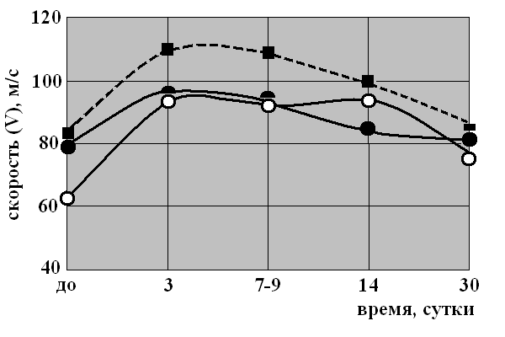
Рис.2. Динамика изменений скорости V_{x} акустических волн в коже лица после хирургической коррекции атрофии кожи лица (справа). Обозначения:
- угол нижней челюсти, - височная область, - скуловая область.

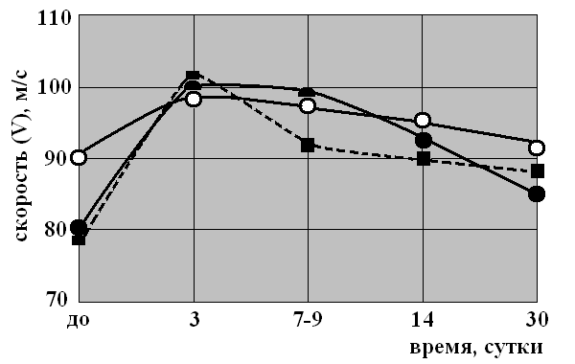
Рис.3. Динамика изменений скорости V_{x} акустических волн в коже лица после хирургической коррекции атрофии кожи лица (слева). Обозначения:
- угол нижней челюсти, - височная область, - скуловая область.

В связи с тем, что вследствие наличия отека в послеоперационном периоде акустическая анизотропия кожи в различных точках либо исчезает полностью, либо меняется неоднозначно, было проведено сравнение значений скоростей, измеренных на 3,7, 14 сутки по направлению оси Х. Изменения коэффициента анизотропии оценивали только на 30 сутки. Было установлено, что в точках №1 и №2 четко проявляется асимметрия, причем происходит это по-разному. В точке №1, лежащей в области виска, наибольшее изменение скоростей проявляется в направлении оси Y (от 62 до 100 м/с), а в точке №2, расположенной в скуловой области – в направлении оси X (от 89 до 103 м/с), что, вероятно, объясняется разной ориентацией линий Лангера [6] в этих участках кожи лица.
Наряду с анизотропией имеет место механическая асимметрия кожи лица: значения скорости распространения поверхностных волн справа и слева различаются. У обследованной группы пациенток наиболее стабильные показатели анизотропии и асимметрии были характерны для точки №3, поэтому оценку динамики акустических параметров кожи проводили в этой точке с обеих сторон лица.
К 3 суткам послеоперационного периода отмечено заметное увеличение скоростей во всех трех точках, как справа, так и слева, что указывает на значительное увеличение послеоперационного отека мягких тканей лица и шеи (табл.1).
Табл.1.
Изменение скорости поверхностных волн V в коже лица к 3 суткам послеоперационного периода*.
Точки | Скорость (V_{3 сут}-V_{0 сут}), м/с
Точки | Правая сторона | Левая сторона
Височная область | 19,7+1,7 | 23,2+0,8
Скуловая область | 24,0+1,2 | 20,7+1,6
Угол нижней челюсти | 21,4+0,9 | 20,6+1,6
*Различия с аналогичными показателями до операции достоверны (p<0,05, р – вероятность ошибки).

На 7 сутки послеоперационного периода все пациентки были разделены на 4 сопоставимые по основным клинико-функциональным характеристикам группы (табл.2) в зависимости от применяемого метода физиотерапевтического воздействия.

Табл.2.
Распределение пациенток по группам в зависимости от использованного физиотерапевтического метода.
Группы | Метод физиотерапии | Общее количество (чел.) | %
I | Электростатический массаж  (Hivamat-200) | 31 | 29,2
II | Ультразвуковая терапия  (УЗТ-1.01Ф) | 29 | 27,4
III | Механо-вакуумная терапия  (Lift 6) | 16 | 15,1
IV | Контрольная группа | 30 | 28,3
Всего: |  | 106 | 100

После проведенного курса восстановительного лечения было отмечено, что наиболее выраженное противоотечное и противовоспалительное действие оказывает электростатический массаж (ЭМ). В группе I наблюдалось наибольшее снижение скорости поверхностных волн V_{7-14 сут}=V_{7 сут}- V_{14 сут} в среднем на 15 м/с, что можно объяснить способностью этого физиотерапевтического метода интенсифицировать лимфоотток в травмированных тканях благодаря сочетанию переменного электростатического поля и техники ручного массажа. У пациенток II, III групп значения показателя V_{7-14 сут} были значительно ниже и составляли около 5 м/с в обеих группах. В контрольной группе также отмечено снижение скорости поверхностных волн в среднем на 5 м/с.
В период с 14 по 30 сутки продолжалось уменьшение послеоперационного отека во всех группах пациентов, однако наиболее интенсивно этот процесс протекал у пациенток I и III групп, характеризуясь снижением скоростей поверхностных волн на 5-8 м/с. У пациенток II группы этот показатель был несколько ниже и составил 3,5-7,8 м/с в зависимости от точки измерения. В контрольной группе скорость распространения поверхностных акустических волн также снижалась, однако эти изменения были недостоверны(p>0,05).
К 30 суткам послеоперационного периода в I группе пациенток показатели скоростей снизились до уровня сравнимого с исходным и V_{30 СУТ}- V_{0 СУТ} составил 1,2 м/с (p<0,05), что свидетельствует о значительном снижении послеоперационного отека мягких тканей лица. Несколько худший результат достигнут в III группе –3,1 м/с (p<0,05), а в группах II и IV скорости на 6,7 и 7,4 м/с превышали таковые до операции. Этот факт указывает на сохранение отека мягких тканей на 31,3 и 34,6% соответственно.
Отмечено, что акустическая анизотропия кожи с возрастом нивелируется, что, скорее всего, можно объяснить снижением тургора кожи и возникновением более выраженного вертикального натяжения мягких тканей в области щек.
После хирургической коррекции атрофии кожи лица и шеи, укрепления подкожных мягких тканей, перераспределения кожно-жирового лоскута появляется более выраженное горизонтальное натяжение тканей, совпадающее с линиями Лангера, что проявляется возникновением отрицательной акустической анизотропии К⁻. Таким образом, можно говорить о тенденции к более быстрой нормализации механических свойств кожи и подкожных мягких тканей лица после проведения оперативного вмешательства при использовании физиотерапевтических процедур.

ВЫВОДЫ

Изучение механических свойств кожи лица пациенток после пластических операций на фоне проводимого восстановительного лечения позволило определить особенности динамики послеоперационного отека, а так же оценить эффективность применения различных видов физиотерапевтического воздействия в раннем послеоперационном периоде. Таким образом, измерение скорости распространения поверхностных волн можно рекомендовать для оценки эффективности различных методов физиотерапевтического воздействия после пластических операций в области лица.

ЛИТЕРАТУРА

- Науменко А.В., Снегирева Н.С., Щуркина А.В., Федорова В.Н., Якимец В.Г. Физические методы исследования полимеров и тканей при косметической хирургии. Системные аспекты физиологических функций, 2002, т.11, с.245.
- Федорова В.Н., Щуркина А.В., Науменко В.Ю., Науменко А.В., Снегирева Н.С. Оценка результатов пластических операций физическими методами. Медицинская физика, 2004, №1, с.49-51.
- Potts R.O., Chrisman D.A., Buras E.M. The dynamic mechanical properties of human skin iv vivo. J. Biomechanics, 1983, v.6, pp.365-372.
- Федорова В.Н., Маевский Е.И., Фаустова Е.Е. и др. Исследование распространения сдвиговых поверхностных возмущений в однородных и композитных моделях акустическим анализатором. Механика композиционных материалов и конструкций. 1996, т.2, №1, с.130-136.
- Ковалев Г.Н., Снегирева Н.С. Биологически активные композиционные материалы. Труды школы-семинара “Композиционные материалы”, М., ИПРИМ РАН, 2000, с.12-25.
- Langer A.K. Zur anatomie und phisiologie der haut. 1.Über die spaltbarkeit der cutis. S.B. der Akad. in Wein, 1861, v.44, pр.19-46.
- Шорохов В.В., Воронков В.Н., Клишко А.Н., Пашовкин Т.Н. Распространение поверхностных сдвиговых возмущений продольной поляризации в моделях мягких биологических тканей. Механика композитных материалов, Рига, 1992, №5, с.669.
- Sarvazyan A.P. et al. Method and device for acoustic testing of elasticity of biological tissues, United States Patent, N4 947851, 14.08.1990.
- Федорова В.Н. Экспериментальное обоснование использования акустических свойств кожи и других тканей для диагностики и оценки эффективности их лечения. Дисс. докт. биол. наук, М., 1996.
- Федорова В.Н., Виссарионов В.А., Фаустова Е.Е. Акустическая анизотропия кожи лица. Russian Journal of Biomechanics, 1999, №3, с.56-61.
- Федорова В.Н., Дубовая Т.К., Фаустова Е.Е., Обрубов С.А. Акустические свойства кожи в диагностике и оценке эффективности лечения, Руководство к лабораторным работам, Изд. РГМУ, 1998, с.47-55.

Поступила в редакцию 19 января 2006 года.

